連続立体交差事業の計画的かつ着実な推進について
（要望書）
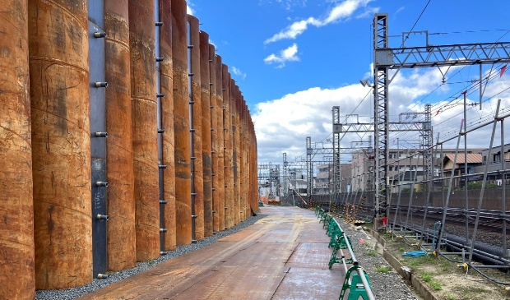

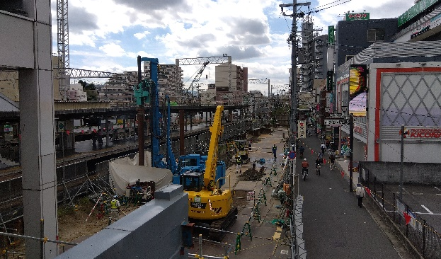
京阪本線（寝屋川市・枚方市）
京阪本線（寝屋川市・枚方市）

香里園駅付近
）
蔵谷踏切付近
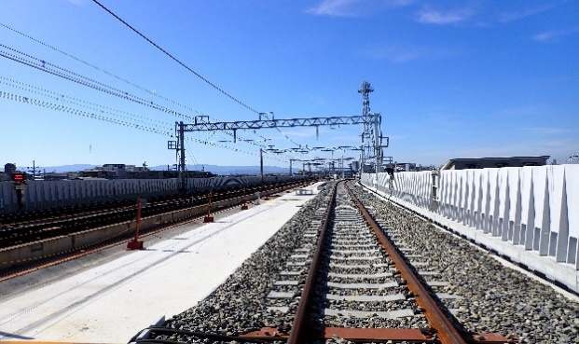
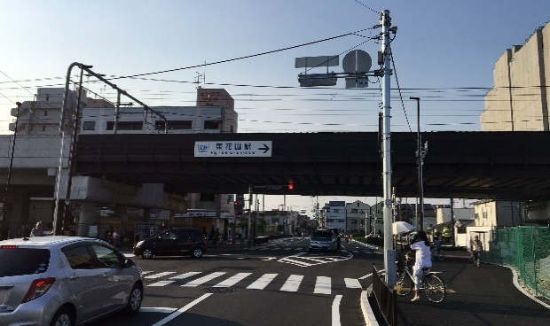
南海本線・高師浜線（高石市）
近鉄奈良線（東大阪市）

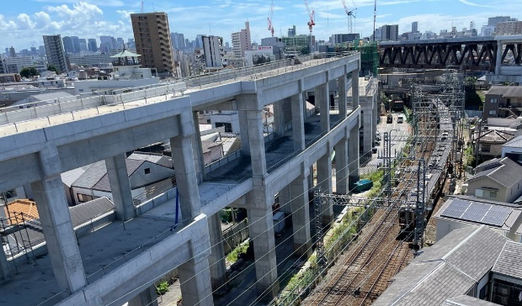
羽衣駅付近
東花園駅付近
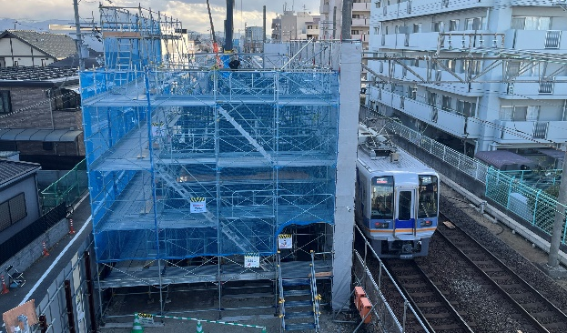

阪急電鉄京都線・千里線（大阪市）
南海本線（堺市）

淡路駅付近
諏訪ノ森駅付近
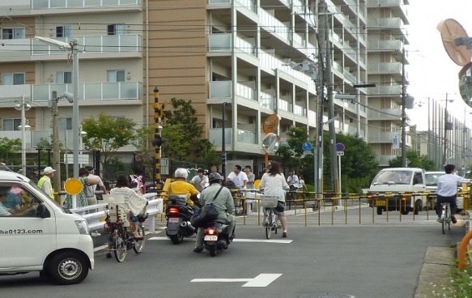
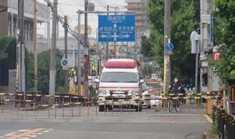
南海高野線（堺市）
阪急電鉄京都線（摂津市）

坪井踏切
浅香山３号踏切
令和７年11月
大阪府域の連続立体交差事業を推進する関係者一同
連続立体交差事業の計画的かつ着実な推進について

「開かずの踏切」などの踏切安全対策として、複数の踏切を一挙に除却できる連続立体交差事業は、渋滞の緩和や踏切事故の解消、鉄道沿線のまちづくりの進展、民間投資誘発、カーボンニュートラルの実現などによる、経済の発展や生産性向上に寄与します。
また、鉄道施設の更新による耐震性の向上、高架化による水害時の鉄道の輸送量・定時性及び被災者の避難経路の確保、踏切除却による緊急車両の交通の円滑化、交差道路の新設・拡幅による代替経路の確保など、都市部における防災・減災・国土強靭化を推進します。
これらにより、持続可能なビジネスや都市生活を支える交通ネットワークを形成し、副首都・大阪の実現に大きく寄与します。
踏切は、「開かずの踏切」での交通渋滞のみならず、ひと度、踏切事故が起こると、乗客や沿線住民、関係者に多大な影響を及ぼします。
国において公表されている緊急に対策の検討が必要な踏切のうち、大阪府域には、全国の約１割にあたる１６８箇所が集中しており、さらに平成３０年６月に発生した大阪府北部地震でも、長時間遮断した踏切が、緊急車両等の通行に支障をきたすなど、安全面や防災面からも、このような踏切を一挙に除却できる連続立体交差事業について、改めて事業の重要性を認識いたしました。
こうした状況を踏まえ、事業を計画的かつ着実に推進し、事業効果を早期に発現させるためには、事業費を継続的に確保していくことが必要不可欠であり、各自治体並びに鉄道事業者においては、昨今の資材価格の高騰や賃金水準の上昇等による厳しい財政状況の中にあっても、安全・安心の確保や地域経済の更なる発展のため、事業予算の確保に鋭意努めています。
国におかれましても、厳しい財政状況の中ではありますが、国土強靭化及び府民の安全・安心の確保、並びに地域経済の活性化など地方創生に資する本事業を着実に進めていくため、連続立体交差事業を第１次国土強靭化実施中期計画に位置づけるとともに、今後の予算編成等につきましても次の事項について格別のご配慮を賜りますよう強く要望いたします。

令和７年１１月

【要望項目】

一、連続立体交差事業は、副首都・大阪の実現に必要な都市基盤として、生産性向上や地方創生、国土強靭化に資する事業であり、計画的かつ円滑に事業を実施することができるよう、継続的に必要な予算を確保すること

一、連続立体交差事業のストック効果を最大限発揮させるため、関連街路等についても、計画的かつ円滑に推進できるよう配慮するとともに、継続的に必要な予算を確保すること

大阪府域の連続立体交差事業一覧
都市名 |  | 事 業 名 称 | 令和８年度  事業内容
大 阪 府 | 寝屋川市  枚方市 | 京阪本線連続立体交差事業  （香里園駅～枚方公園駅付近） | 仮線及び高架化工事
大 阪 府 | 高石市 | 南海本線・高師浜線連続立体交差事業  （羽衣駅～高石駅付近） | 関連側道整備
大 阪 府 | 東大阪市 | 近鉄奈良線連続立体交差事業  （若江岩田駅～東花園駅付近） | 工事用進入路復旧工事
大 阪 府 | 摂津市 | 阪急電鉄京都線連続立体交差事業  （摂津市駅付近） | 仮線及び準備工事  用地取得
大阪市 |  | 阪急電鉄京都線・千里線連続立体交差事業  （淡路駅付近） | 高架化工事
 |  | JR片町線・東西線連続立体交差事業  （京橋駅付近） | 鉄道調査設計
堺市 |  | 南海本線連続立体交差事業  （諏訪ノ森駅～浜寺公園駅付近） | 高架化工事
 |  | 南海高野線連続立体交差事業  （浅香山駅～堺東駅付近） | 用地取得  鉄道詳細設計及び準備工事

大阪府知事 | 吉 村 洋 文
大阪市長 | 横 山 英 幸
堺市長 | 永 藤 英 機
寝屋川市長 | 広 瀬 慶 輔
枚方市長 | 伏 見 隆
高石市長 | 畑 中 政 昭
東大阪市長 | 野 田 義 和
摂津市長 | 嶋 野 浩一朗
京阪電気鉄道株式会社  代表取締役社長 | 井 上 欣 也
南海電気鉄道株式会社  代表取締役社長 | 岡 嶋 信 行
阪急電鉄株式会社  代表取締役社長 | 嶋 田 泰 夫
西日本旅客鉄道株式会社  代表取締役社長 | 倉 坂 昇 治

大阪商工会議所  会頭 | 鳥 井 信 吾
堺商工会議所  会頭 | 葛 村 和 正
北大阪商工会議所  会頭 | 佐々木 啓 益
高石商工会議所  会頭 | 谷 本 順 一
東大阪商工会議所  会頭 | 濵 谷 和 也
摂津市商工会  会長 | 中 川 廣 司
大阪府連続立体交差事業協議会
会長 高 尾 和 宏

大阪府域の連続立体交差事業箇所図
淀川
大和川
関西国際空港
阪急電鉄京都線・千里線
（大阪市）
京阪本線
（寝屋川市・枚方市）
近鉄奈良線（東大阪市）

淀川
阪急電鉄京都線
（摂津市）
南海高野線（堺市）
南海本線（堺市）
南海本線・高師浜線（高石市）

○事業完了箇所 25箇所
○事業中箇所 8箇所
JR片町線・東西線（大阪市）
事業中箇所
事業完了箇所
【凡例】

